**МИНИСТЕРСТВО ЦИФРОВОГО РАЗВИТИЯ, СВЯЗИ И МАССОВЫХ КОММУНИКАЦИЙ РОССИЙСКОЙ ФЕДЕРАЦИИ**

**ФЕДЕРАЛЬНОЕ ГОСУДАРСТВЕННОЕ БЮДЖЕТНОЕ ОБРАЗОВАТЕЛЬНОЕ УЧРЕЖДЕНИЕ ВЫСШЕГО ОБРАЗОВАНИЯ**

**«САНКТ-ЕТЕРБУРГСКИЙ ГОСУДАРСТВЕННЫЙ УНИВЕРСИТЕТ ТЕЛЕКОММУНИКАЦИЙ ИМ. ПРОФ. М. А. БОНЧ-БРУЕВИЧА» (СПбГУТ)**

**ФАКУЛЬТЕТ ИНСТИТУТ НЕПРЕРЫВНОГО ОБРАЗОВАНИЯ (ИНО)**

ЛАБОРАТОРНАЯ РАБОТА №2

по дисциплине:

«Безопасность жизнедеятельности»

тема: Исследование состояния изоляции

3-фазных сетей переменного тока

Выполнила студентка:

Рыжкова Дарья Анатольевна

IV курса группы ПИБ-11з

*(09.03.04 - Программная инженерия)*

студенческий билет **№ 1905218**

Дата выполнения: «16» января 2025г.

Проверил:

______________________ _________

*(Ф.И.О.) (подпись)*

Санкт-Петербург, 2025

**Цель работы**

Изучить необходимость применения изоляции проводов и деталей, обеспечивающих электробезопасность человека при работе с электросетями и электроустановками.

Изучить методы измерения и контроля сопротивления изоляции электрических сетей 3-фазного тока и электрических установок с напряжением до 1000 В.

Измерить сопротивление изоляции 3-фазной сети переменного тока, сопротивление изоляции токонесущих элементов электроустановок и электроинструмента с рабочим напряжением до 1000 В. Сделать выводы о состоянии сопротивления изоляции по данным измерений.

Ознакомиться со средствами защиты человека от воздействия электрического тока, используемыми при работе с электросетями и электроустановками.

**Исходные данные**

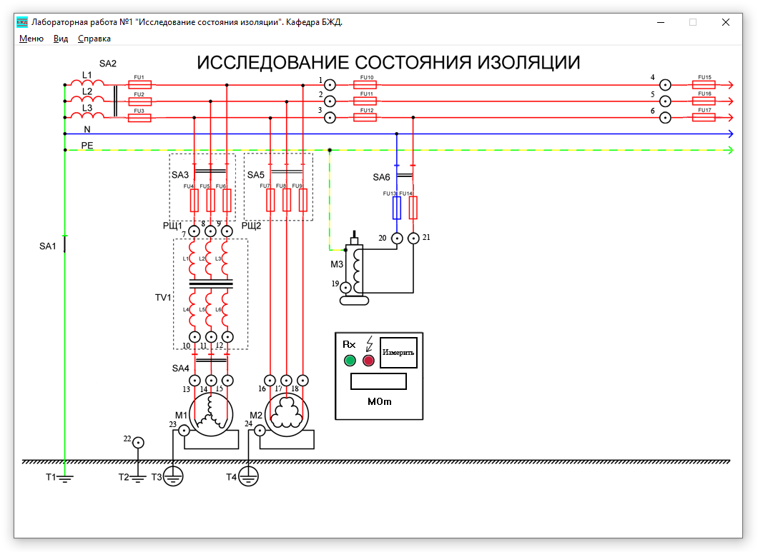

Рисунок 1. Электрическая схема лабораторной установки

где:

* TV1 – разделительный трансформатор 220/36В;
* М1, М2 – электродвигатели 3-фазного переменного тока; М3 – электрическая дрель;
* 1–24 – контрольные точки измерений.
* «МОм» – мегомметр – прибор для измерения сопротивления изоляции участков 3-фазной сети переменного тока и электропотребителей.

**Нормированные «Правилами устройства электроустановок» (ПУЭ) значения сопротивления изоляции различных установок**

Таблица 1

|  |  |  |
| --- | --- | --- |
| Объект испытания | Испытательное напряжение  мегомметра, В | Норма сопротивления изоляции, МОм |
| Силовая и осветительная проводка | 1000 | Не менее 0,5 |
| Обмотка статора электродвигателя | 1000 | Не нормируется |
| Кабели связи | 1000 | Не менее 0,5 |
| Обмотка статора синхронного генератора | 2500 | Не менее 0,5 |
| Разделительный трансформатор TV:   * первичная обмотка * вторичная обмотка | 2500  1000 | Не нормируется  Не менее 2,0 |
| Цепи релейной защиты переменного тока |  | Не менее 0,6 |

**Правила измерения:**

1. Измерение производится со всеми присоединенными аппаратами (катушки приводов, контакторы, пускатели, автоматические выключатели, реле, приборы, вторичные обмотки трансформаторов тока и напряжения и т.п.).
2. Должны быть приняты меры для предотвращения повреждения устройств, в особенности микроэлектронных и полупроводниковых элементов.
3. Сопротивление изоляции измеряется между каждым проводом и землей, а также между каждыми двумя проводами.
4. Измеряется сопротивление изоляции каждой секции распределительного устройства.

**Проведение исследований и обработка результатов**

На приведенных далее схемах измерений лабораторной установки указывается *только одна* точка, относительно остальных точек измерения выполняются аналогичным образом.

Измерение сопротивления изоляции участков 3-фазной сети переменного тока.

1. Измерение сопротивлений изоляции фазных проводов *R*1, *R*2, *R*3 участка сети (точки измерений 1, 2, 3) относительно земли (точка 22) и сопротивлений изоляции фазных проводов относительно друг друга *R*1–2, *R*1–3, *R*2–3 (точки измерений 1–2, 1–3, 2–3).

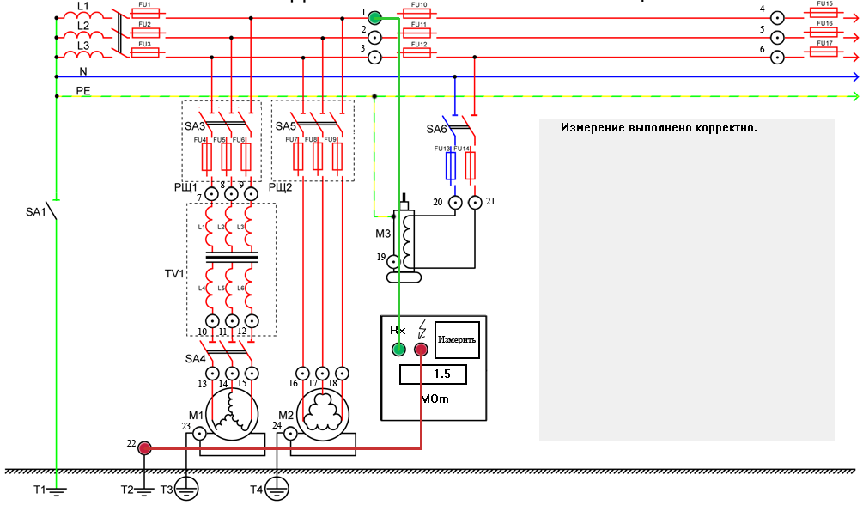

Рисунок 2. Измерение сопротивлений изоляции фазных проводов R1, R2, R3 участка сети (1, 2, 3) относительно земли (22)

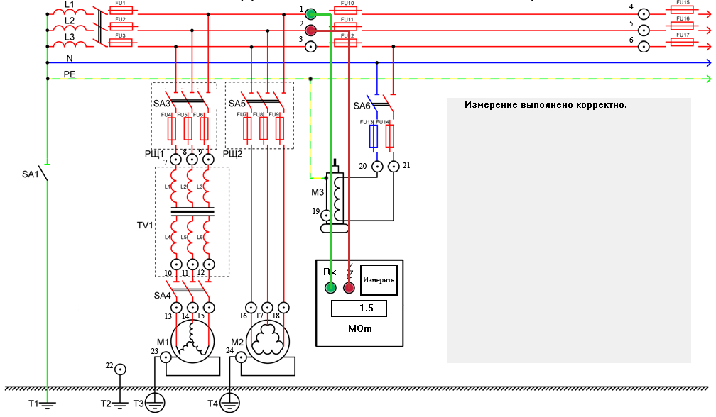

Рисунок 3. Измерение сопротивлений изоляции фазных проводов относительно друг друга R1–2, R1–3, R2–3 (точки измерений 1–2, 1–3, 2–3)

Таблица 2

|  |  |  |  |  |  |  |
| --- | --- | --- | --- | --- | --- | --- |
| Участок измерений | Сопротивление изоляции, МОм, и точки измерений | | | | | |
| относительно земли (точка 22) | | | относительно друг друга | | |
| 1  (R1) | 2  (R2) | 3  (R3) | 1–2  (R1–2) | 1–3  (R1–3) | 2–3  (R2–3) |
| Участок  3-фазной сети | 1,5 | 1,5 | 1,5 | 1,5 | 1,8 | 1,5 |

1. Измерение сопротивлений изоляции фазных проводов *R*4, *R*5, *R*6 участка сети (точки измерений 4, 5, 6) относительно земли (точка 22) и сопротивлений изоляции фазных проводов относительно друг друга *R*4–5, *R*4–6, *R*5–6 (точки измерений 4–5, 4–6, 5–6).

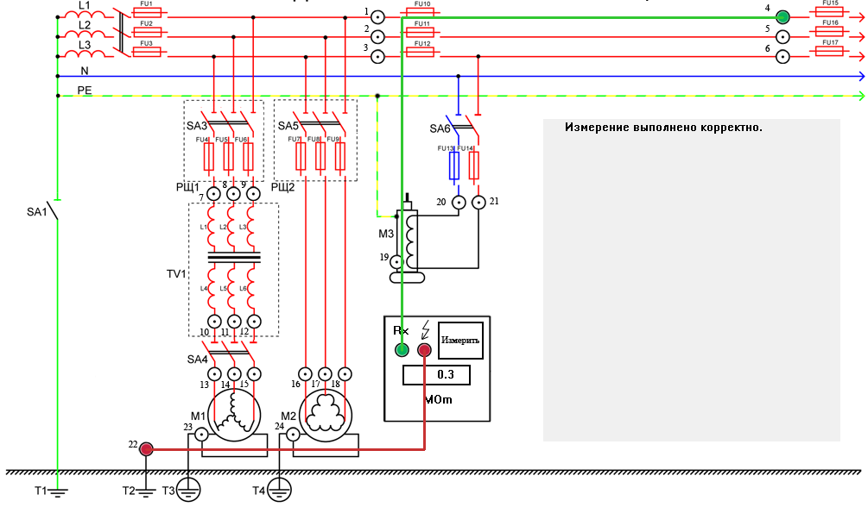

Рисунок 4. Измерение сопротивлений изоляции фазных проводов R4, R5, R6 участка сети (4, 5, 6) относительно земли (22)

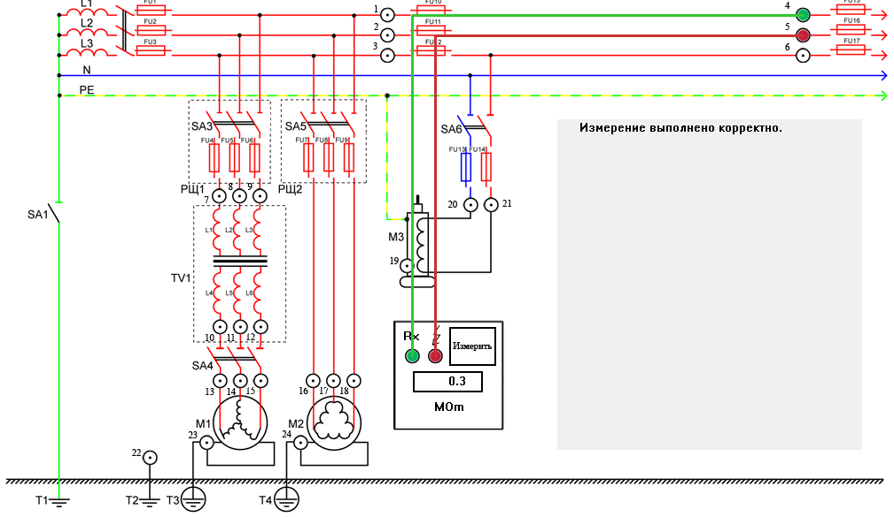

Рисунок 5. Измерение сопротивлений изоляции фазных проводов R4, R5, R6 относительно друг друга R4–5, R4–6, R5–6 (точки измерений 4–5, 4–6, 5–6)

Таблица 3

|  |  |  |  |  |  |  |
| --- | --- | --- | --- | --- | --- | --- |
| Участок измерений | Сопротивление изоляции, МОм, и точки измерений | | | | | |
| относительно земли (точка 22) | | | относительно друг друга | | |
| 4  (R4) | 5  (R5) | 6  (R6) | 4–5  (R4–5) | 4–6  (R4–6) | 5–6  (R5–6) |
| Участок  3-фазной сети | 0,3 | 0,3 | 1,2 | 0,3 | 0,3 | 0,3 |

1. Измерение сопротивления изоляции разделительного трансформатора TV1. Для этого измерить сопротивления изоляции первичной обмотки *R*7, *R*8, *R*9 (точки измерений 7, 8, 9) относительно «земли» (точка 22). Измерить сопротивления изоляции вторичной обмотки *R*10, *R*11, *R*12 (точки измерений 10, 11, 12) относительно «земли» (точка 22). Измерить сопротивление изоляции между первичной и вторичной обмотками трансформатора *R*7–10, *R*8–11, *R*9–12 (точки измерений 7–10, 8–11, 9–12).

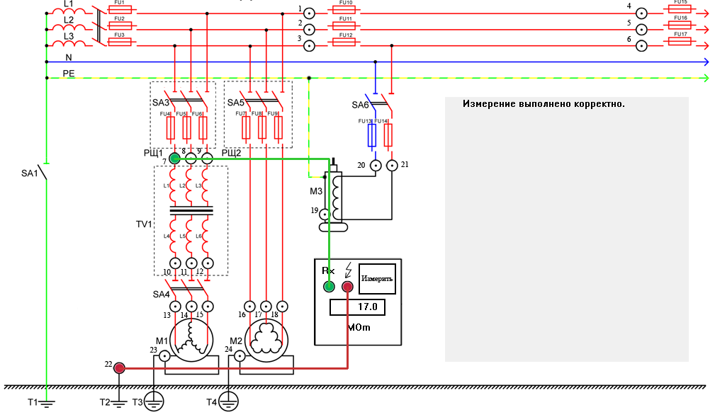

Рисунок 6. Измерение сопротивления изоляции первичной R7, R8, R9 (7, 8, 9) и вторичной R10, R11, R12 (10, 11, 12) обмоток относительно «земли» (точка 22)

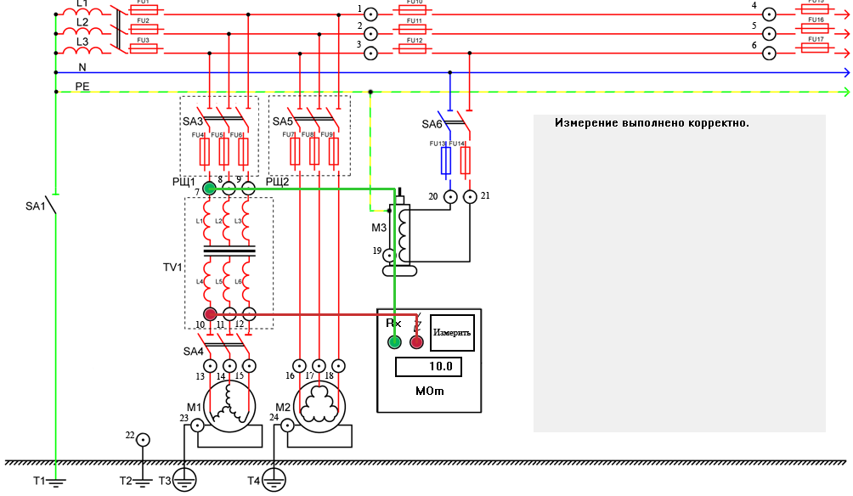

Рисунок 7. Измерение сопротивления изоляции между первичной и вторичной обмотками трансформатора R7–10, R8–11, R9–12 (точки измерений 7–10, 8–11, 9–12)

Таблица 4

|  |  |  |  |  |  |  |  |  |  |
| --- | --- | --- | --- | --- | --- | --- | --- | --- | --- |
| Участок измерений | Сопротивление изоляции, МОм, и точки измерений | | | | | | | | |
| относительно земли (точка 22) | | | | | | относительно  других обмоток | | |
| 7  (R7) | 8  (R8) | 9  (R9) | 10  (R10) | 11  (R11) | 12  (R12) | 7–10  (R7–10) | 8–11  (R8–11) | 9–12  (R9–12) |
| Разделительный трансформатор TV1 | 17,0 | 17,0 | 17,0 | 17,0 | 17,0 | 17,0 | 10,0 | 10,0 | 10,0 |

1. Измерение сопротивлений изоляции обмоток электродвигателя М1 *R*13–*R*15 (точки измерений 13–15) относительно корпуса (точка 23).

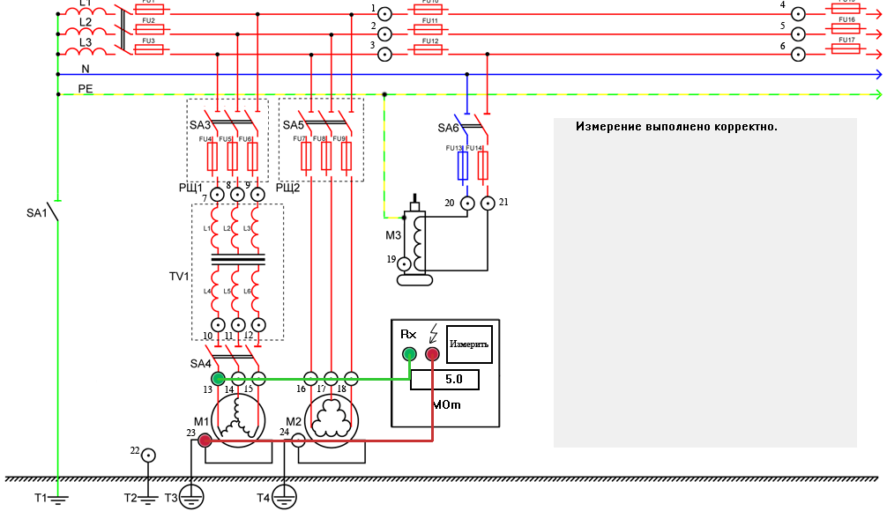

Рисунок 8. Измерение сопротивлений изоляции обмоток электродвигателя М1 R13–R15 (13–15) относительно корпуса (23)

Таблица 5

|  |  |  |  |  |  |  |  |  |
| --- | --- | --- | --- | --- | --- | --- | --- | --- |
| Участок  измерений | Сопротивление изоляции, МОм, и точки измерений | | | | | | | |
| относительно корпуса (точка 23) | | | относительно корпуса (точка 24) | | | относительно корпуса  (точка 19) | |
| 13 (R13) | 14 (R14) | 15 (R15) | 16 (R16) | 17 (R17) | 18 (R18) | 20 (R20) | 21 (R21) |
| Электродвигатель М1 | 5,0 | 5,0 | 5,0 | ––––– | | | ––––– | |
| Электродвигатель М2 | ––––– | | | 0,4 | 0,4 | 0,4 | ––––– | |
| Электродрель М3 | ––––– | | | ––––– | | | 6,5 | 6,5 |

1. Измерение сопротивлений изоляции обмоток электродвигателя М2 *R*16–*R*18 (точки измерений 16–18) относительно корпуса (точка 24).

Данные занесены в Таблицу 5.

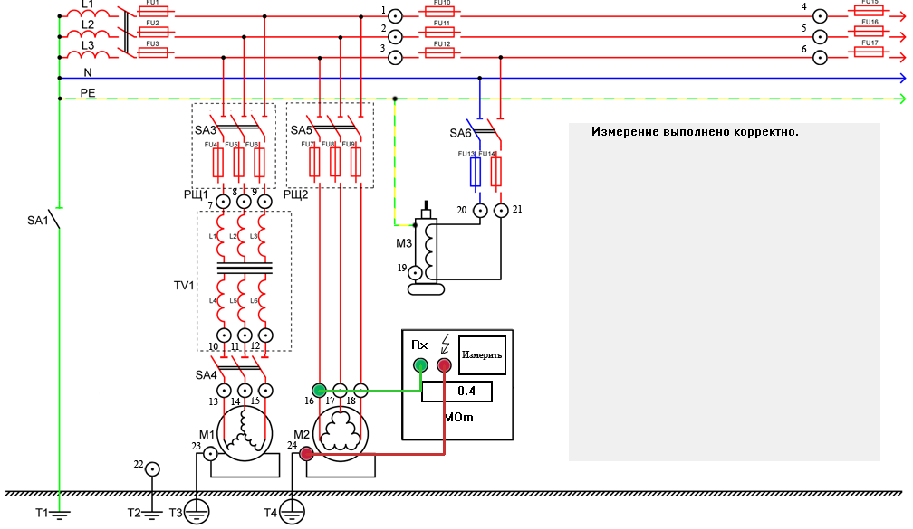

Рисунок 9. Измерение сопротивления изоляции обмоток электродвигателя М2 R16–R18 (16–18) относительно корпуса (24)

1. Измерение сопротивлений изоляции электродрели М3 – *R*20, *R*21 (точки измерений 20, 21) относительно корпуса (точка 19).

Данные занесены в Таблицу 5.

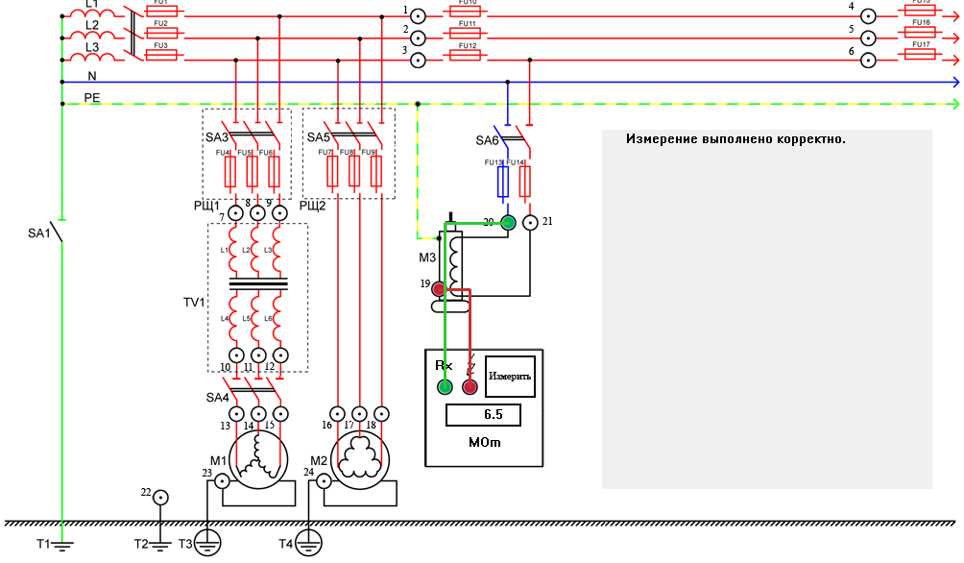

*Рисунок 10. Измерение сопротивления изоляции электродрели М3 – R20, R21 (20, 21) относительно корпуса (19)*

**Выводы**

В ходе лабораторной работы были изучены методы измерения и контроля сопротивления изоляции электрических сетей 3-фазного тока и электрических установок с напряжением до 1000 В.

На основании полученных данных измерений в соответствии с «Правилами устройства электроустановок» (ПУЭ), нормирующими величины сопротивлений изоляции различных установок, сделаны следующие выводы о состоянии изоляции:

* участков 3-фазной сети переменного тока:

Сопротивления изоляции фазных проводов *R*1, *R*2, *R*3 участка сети относительно земли и сопротивления изоляции фазных проводов относительно друг друга *R*1–2, *R*1–3, *R*2–3 (Таблица 2) в норме, следовательно, эксплуатация допускается.

Сопротивления изоляции фазных проводов *R*4, *R*5 (*R*6 больше минимально допустимой величины) участка сети относительно земли и сопротивления изоляции фазных проводов относительно друг друга *R*4–5, *R*4–6, *R*5–6 (Таблица 3) ниже допустимого, поэтому эксплуатация недопустима.

* обмоток разделительного трансформатора TV1:

Величины сопротивлений изоляции первичной R7, R8, R9 обмотки, согласно ПУЭ (Таблица 1), не нормируются, сопротивления вторичной R10, R11, R12 обмотки относительно «земли» и сопротивления обмоток относительно друг друга (Таблица 4) выше минимально допустимых значений, эксплуатация разрешена.

* обмоток электродвигателей М1 и М2:

В соответствии с данными, приведенными в качестве нормированных величин, установленных ПУЭ (Таблица 1), сопротивление обмоток электродвигателей не нормируется, поэтому эксплуатация допускается.

* электрической дрели М3:

Сопротивления изоляции электродрели М3 – *R*20, *R*21 относительно корпуса (Таблица 5) в пределах нормы, эксплуатация допускается.

*Бланк отчета*

**Лабораторная работа №2**

**ИССЛЕДОВАНИЕ СОСТОЯНИЯ ИЗОЛЯЦИИ**

*Результаты измерений*

Таблица 1

|  |  |  |  |  |  |  |
| --- | --- | --- | --- | --- | --- | --- |
| Участок измерений | Сопротивление изоляции, МОм, и точки измерений | | | | | |
| относительно земли (точка 22) | | | относительно друг друга | | |
| 1  (R1) | 2  (R2) | 3  (R3) | 1–2  (R1–2) | 1–3  (R1–3) | 2–3  (R2–3) |
| Участок  3-фазной сети | 1,5 | 1,5 | 1,5 | 1,5 | 1,8 | 1,5 |

Таблица 2

|  |  |  |  |  |  |  |
| --- | --- | --- | --- | --- | --- | --- |
| Участок измерений | Сопротивление изоляции, МОм, и точки измерений | | | | | |
| относительно земли (точка 22) | | | относительно друг друга | | |
| 4  (R4) | 5  (R5) | 6  (R6) | 4–5  (R4–5) | 4–6  (R4–6) | 5–6  (R5–6) |
| Участок  3-фазной сети | 0,3 | 0,3 | 1,2 | 0,3 | 0,3 | 0,3 |

Таблица 3

|  |  |  |  |  |  |  |  |  |  |
| --- | --- | --- | --- | --- | --- | --- | --- | --- | --- |
| Участок измерений | Сопротивление изоляции, МОм, и точки измерений | | | | | | | | |
| относительно земли (точка 22) | | | | | | относительно  других обмоток | | |
| 7  (R7) | 8  (R8) | 9  (R9) | 10  (R10) | 11  (R11) | 12  (R12) | 7–10  (R7–10) | 8–11  (R8–11) | 9–12  (R9–12) |
| Разделительный трансформатор TV1 | 17,0 | 17,0 | 17,0 | 17,0 | 17,0 | 17,0 | 10,0 | 10,0 | 10,0 |

Таблица 4

|  |  |  |  |  |  |  |  |  |
| --- | --- | --- | --- | --- | --- | --- | --- | --- |
| Участок  измерений | Сопротивление изоляции, МОм, и точки измерений | | | | | | | |
| относительно корпуса (точка 23) | | | относительно корпуса (точка 24) | | | относительно корпуса  (точка 19) | |
| 13 (R13) | 14 (R14) | 15 (R15) | 16 (R16) | 17 (R17) | 18 (R18) | 20 (R20) | 21 (R21) |
| Электродвигатель М1 | 5,0 | 5,0 | 5,0 | ––––– | | | ––––– | |
| Электродвигатель М2 | ––––– | | | 0,4 | 0,4 | 0,4 | ––––– | |
| Электродрель М3 | ––––– | | | ––––– | | | 6,5 | 6,5 |